FAREGAS

Guía de lectura y estado del sistema
  - Alcance, inventario, madurez y ruta de documentación
Documento | Volumen 00
Corte técnico | 28 de agosto de 2026
Fuentes | Código frontend/backend y PostgreSQL en modo solo lectura
Estado | Construcción avanzada; Nubefact productivo pendiente

Este documento describe el sistema observado; no modifica código ni base de datos.

Contenido
Capítulo | Contenido
1 | Propósito y alcance
2 | Fotografía técnica verificada
3 | Mapa de documentos
4 | Contexto del sistema
5 | Estado real por capacidad
6 | Decisiones y reglas
7 | Inventario de fuentes
8 | Glosario mínimo
9 | Tecnologías, dependencias e instalación

1. Propósito y alcance
Este volumen permite entender qué es FAREGAS, qué parte está construida y cómo usar el resto de la documentación. La información se obtuvo del código frontend/backend y del catálogo PostgreSQL en modo solo lectura.
Regla de alcance. FAREGAS es un subsistema integrado al proyecto FARENET nuevo. Comparte datos maestros y vehiculares con FARENET, pero conserva tablas propias fg_ para su operación. El sistema legacy Java y EUREKA son referencias de comportamiento; no fueron modificados.

2. Fotografía técnica verificada
Elemento | Cantidad | Interpretación
Tablas FAREGAS | 45 | Incluye tablas operativas y una tabla backup técnica
Columnas FAREGAS | 565 | Documentadas una por una en el volumen 03
Restricciones | 232 | PK, FK, UNIQUE y CHECK
Índices no asociados a constraints | 60 | Soporte de búsqueda e integridad operativa
Secuencias | 31 | Autonumeración interna de tablas
Endpoints FAREGAS | 106 | Rutas únicas; no se detectaron duplicados
Tablas FARENET compartidas | 18 | Lectura, maestros/FK y sincronización controlada
Migraciones SQL | 25 | Historial incremental existente
Templates de certificado | 5 | GLP inicial/anual, GNV inicial/anual y conformidad
Pruebas backend | 15 | Cobertura parcial por módulos y reglas críticas

3. Mapa de documentos
Volumen | Úselo para
00 — Guía y estado | Ubicarse, conocer alcance, madurez, riesgos y orden de lectura.
01 — Manual funcional | Aprender el paso a paso operativo de cada pantalla y flujo.
02 — Arquitectura, APIs y frontend | Mantener código, rastrear cómo una pantalla obtiene o modifica datos.
03 — Base de datos | Comprender tablas, columnas, relaciones y dependencias compartidas.
04 — Reconstrucción y operación | Recrear esquema, verificar instalación, ejecutar y diagnosticar.
05 – Arquitectura de archivos | Ubicar cada carpeta/archivo de frontend y backend y seguir recorridos completos entre capas.

4. Contexto del sistema
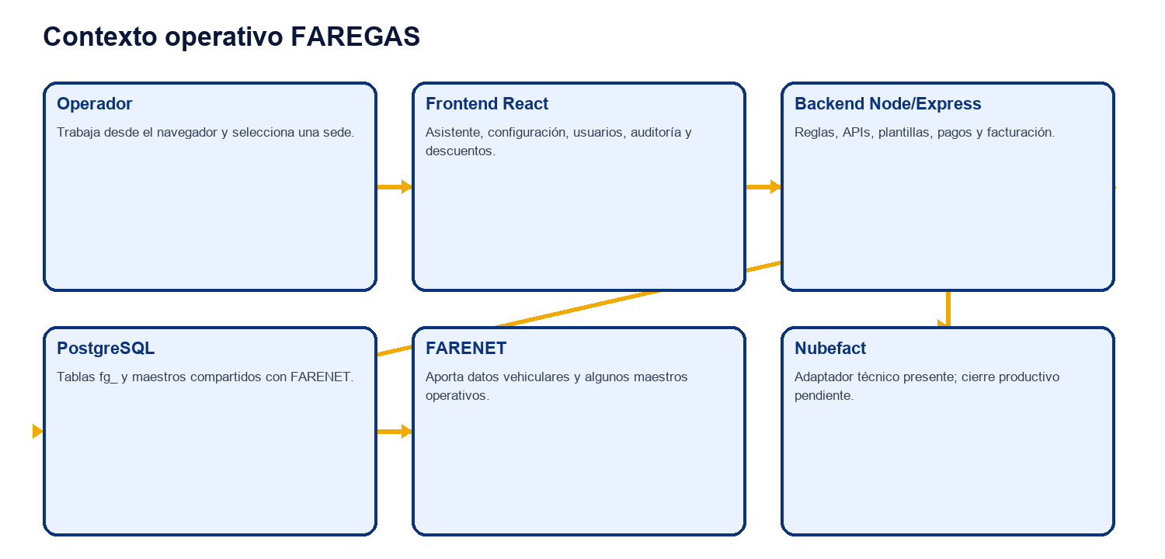

5. Estado real por capacidad
Capacidad | Estado | Evidencia / observación
Autenticación, perfiles y sedes | IMPLEMENTADO | Tablas y APIs FAREGAS propias; selección de sede en sesión.
Catálogo y tarifas por sede | IMPLEMENTADO | Nuevo Certificado consume el catálogo dinámico de la sede activa.
Borradores persistentes | IMPLEMENTADO | El asistente guarda progresivamente y permite continuar desde Inicio.
Datos vehiculares FARENET | IMPLEMENTADO | Adaptador de lectura y copia editable en fg_certificado_vehiculo.
GLP/GNV inicial y anual | IMPLEMENTADO EN CONSTRUCCIÓN | Formularios, componentes, verificaciones y templates presentes.
Conformidad | IMPLEMENTADO EN CONSTRUCCIÓN | Flujo y template presentes.
Pagos | IMPLEMENTADO | Orden, movimientos y saldo; usa maestros compartidos.
Descuentos | IMPLEMENTADO EN CONSTRUCCIÓN | Cabecera, reglas, códigos y evidencia de aplicación.
Correlativos de certificados | IMPLEMENTADO | Rangos por sede/modalidad; previsualizar reserva y emitir reutiliza.
Series de comprobante propias | ADMINISTRATIVO | fg_serie_comprobante existe, pero no gobierna aún la emisión productiva.
Nubefact productivo | PENDIENTE DE CIERRE | Adaptador e intentos existen; faltan credenciales/configuración/series y prueba E2E productiva.
Venta/Caja general | DISEÑADO, NO IMPLEMENTADO | Tablas fg_operacion_* preparan el núcleo comercial futuro.

6. Decisiones y reglas que no deben perderse
- FAREGAS debe permanecer encapsulado dentro de modules/faregas en frontend y backend.
- Las contraseñas FAREGAS se guardan en fg_usuario y, cuando existe el mismo username legado, se sincronizan con usuario de FARENET por requisito histórico.
- La previsualización no debe inventar un PREVIEW: reserva un correlativo real una sola vez; la emisión reutiliza ese número.
- El catálogo visible en Nuevo Certificado depende de la tarifa activa de la sede, no del total de productos del Excel.
- Los cinco templates son documentos regulatorios y no deben modificarse sin validación funcional.
- Los scripts reconstruyen estructura. Los maestros, usuarios y datos productivos requieren respaldo/restauración o carga controlada separada.

7. Inventario de fuentes
Fuente | Cantidad | Ruta principal
Archivos backend FAREGAS | 66 | farenetBackend/modules/faregas
Archivos frontend FAREGAS | 54 | farenetFrontend/src/modules/faregas
Migraciones | 25 | farenetBackend/modules/faregas/database/migrations
Snapshot de auditoría | 1 | C:\Users\Sistemas2\Desktop\farenet nuevo proyecto\documentacion\DOCUMENTACION FAREGAS\faregas_audit_snapshot.json
SQL consolidado | 1 | C:\Users\Sistemas2\Desktop\farenet nuevo proyecto\documentacion\DOCUMENTACION FAREGAS\FAREGAS_ESQUEMA_CONSOLIDADO.sql

8. Glosario mínimo
Término | Significado
Sede / planta | Lugar operativo seleccionado por el usuario; condiciona catálogo, tarifas, correlativos y permisos.
Servicio | Concepto funcional que puede generar certificado o representar una prestación.
SKU | Código de producto de facturación; no todo SKU constituye un certificado.
Tarifa | Precio de un servicio en una sede.
Borrador | Certificado aún editable y no emitido.
Correlativo | Número único dentro del rango asignado a sede y modalidad.
Serie | Prefijo/numeración de comprobante tributario; distinta del correlativo del certificado.
Template | Plantilla HTML del certificado regulatorio.
Regla de descuento | Alcance económico por sede y servicio.
Código de descuento | Autorización que el operador consulta y aplica bajo límites de uso/vigencia.

9. Tecnologías, dependencias e instalación
Fuente y criterio
Las versiones siguientes provienen de los package.json y del entorno de desarrollo actual. Para instalar el proyecto no se agregan bibliotecas una por una: npm ci lee package-lock.json e instala exactamente las dependencias declaradas.

9.1 Requisitos del equipo
REQUISITO | VERSIÓN / CONDICIÓN | PARA QUÉ SIRVE
Node.js | 22.x recomendado; entorno actual 22.13.1 | Ejecuta backend, Vite, TypeScript y herramientas npm.
npm | 10.x; entorno actual 10.9.2 | Instala versiones del package-lock y ejecuta scripts.
PostgreSQL | Servidor accesible por red | Almacena tablas FARENET y FAREGAS en la conexión configurada.
Navegador | Chrome o Edge moderno | Ejecuta la aplicación React y sus APIs web.
Nubefact | Cuenta, URL y token solo para facturación | Proveedor de comprobantes electrónicos; puede estar deshabilitado en desarrollo.

9.2 Tecnologías del frontend
TECNOLOGÍA | VERSIÓN DECLARADA | USO EN EL PROYECTO
React / React DOM | 19.2.6 | Componentes, estado y renderizado de todas las pantallas.
TypeScript | 6.0.2 | Tipos, contratos API y validación en compilación.
Vite | 8.0.12 | Servidor de desarrollo y empaquetado del frontend.
React Router DOM | 7.17.0 | Rutas /faregas/* y navegación entre módulos/pasos.
Tailwind CSS | 4.3.0 | Sistema de estilos utilitarios de la interfaz.
React Select | 5.10.2 | Selectores enriquecidos en formularios.
Lucide React | 1.17.0 | Iconografía de botones, pasos y módulos.
SweetAlert2 | 11.26.25 | Confirmaciones, errores y mensajes modales.
Socket.IO Client | 4.8.3 | Comunicación en tiempo real en capacidades compartidas.
Playwright | 1.61.0 | Pruebas end-to-end; solo desarrollo.
ESLint | 10.3.0 | Análisis estático de TypeScript/React.

9.3 Tecnologías del backend
TECNOLOGÍA / LIBRERÍA | VERSIÓN DECLARADA | USO EN EL PROYECTO
Node.js + CommonJS | 22.x / package main app.js | Runtime del servidor.
Express | 5.2.1 | Servidor HTTP y routers /api/faregas.
pg | 8.21.0 | Pool, consultas y transacciones PostgreSQL.
jsonwebtoken | 9.0.3 | Tokens JWT de autenticación FAREGAS/FARENET.
bcryptjs | 3.0.3 | Hash y verificación de contraseñas.
dotenv | 17.4.2 | Carga de variables desde .env.
cors | 2.8.6 | Control de acceso del frontend al backend.
axios | 1.18.1 | Peticiones HTTP a integraciones externas.
Socket.IO | 4.8.3 | Canal de eventos en tiempo real.
multer | 2.2.0 | Recepción de archivos multipart.
node-cron | 4.5.0 | Tareas programadas del backend general.
soap | 1.9.3 | Consumo de servicios SOAP legacy/externos.
Swagger | swagger-jsdoc 6.3.0 / UI 5.0.1 | Generación y exposición de documentación OpenAPI.
docx | 9.7.1 | Generación de documentos mediante scripts del backend.
cheerio | 1.2.0 | Lectura y manipulación de HTML.
nodemon | 3.1.14 | Reinicio automático en desarrollo.

9.4 Instalación del backend
cd "C:\Users\Sistemas2\Desktop\farenet nuevo proyecto\farenetBackend"
npm ci
# Completar .env sin publicar secretos
npm run dev # desarrollo con nodemon
# o
npm start # ejecución directa: node app.js

VARIABLE | OBLIGATORIA | DESCRIPCIÓN
PORT | Sí | Puerto HTTP; actualmente se usa 3000.
DB_HOST / DB_PORT | Sí | Servidor y puerto PostgreSQL.
DB_NAME / DB_USER / DB_PASSWORD | Sí | Base y credenciales. No deben quedar en documentación o Git.
JWT_SECRET | Sí | Firma de sesiones generales/FARENET.
JWT_SECRET_FAREGAS | Sí | Firma independiente de sesiones FAREGAS.
MACHINE_API_KEY | Según entorno | Autenticación de equipos/servicios internos legacy.
NUBEFACT_ENABLED | No en desarrollo | Activa o desactiva el envío real.
NUBEFACT_API_URL / TOKEN | Solo al activar | Endpoint y credencial del proveedor.
NUBEFACT_TIMEOUT_MS | Recomendado | Tiempo máximo de espera.

9.5 Instalación del frontend
cd "C:\Users\Sistemas2\Desktop\farenet nuevo proyecto\farenetFrontend"
npm ci
# Crear .env.local si el backend no usa la URL predeterminada:
# VITE_API_URL=http://127.0.0.1:3000/api
npm run dev
# Validación antes de entregar:
npm run build
npm run lint

Pruebas de navegador
Playwright ya está declarado como dependencia de desarrollo. Solo si se ejecutarán pruebas end-to-end por primera vez, instalar sus navegadores con npx playwright install. No es necesario para arrancar la aplicación.

9.6 Orden correcto para levantar el sistema
PASO | ACCIÓN | RESULTADO ESPERADO
1 | Iniciar PostgreSQL y validar conectividad. | La base responde con las tablas requeridas.
2 | Completar farenetBackend/.env. | No faltan PORT, DB_* ni secretos JWT.
3 | Ejecutar npm ci en backend y frontend. | node_modules coincide con ambos package-lock.json.
4 | Levantar backend con npm run dev. | Escucha en 127.0.0.1:3000; no debe existir EADDRINUSE.
5 | Levantar frontend con npm run dev. | Vite muestra la URL local.
6 | Abrir navegador, iniciar sesión y elegir sede. | Se carga /faregas/inicio con token y planta activa.
7 | Probar GET /api/faregas/ping y un flujo de borrador. | Backend, autenticación y persistencia operan juntos.

9.7 Qué no es necesario instalar
ELEMENTO | ACLARACIÓN
Java / servidor legacy | No es necesario para arrancar el proyecto Node/React; el legacy es referencia y sistema separado.
Python | No participa del runtime de FAREGAS. Se usó únicamente para construir esta documentación.
Microsoft Word | No es necesario para operar FAREGAS; solo para editar/leer los documentos Word.
Bibliotecas npm manualmente | No ejecutar npm install paquete-por-paquete. Usar npm ci para respetar el lockfile.

